8.6.2015

Dimitri Vranken

Gewerblich-industrielle Berufsfachschule Muttenz

Raspi-Surveillance

Benutzerhandbuch

# Document Summary

Dieses Dokument dient als eine Anleitung zum Einrichte der Überwachungssoftware „Raspi-Surveillance“, welche als ein Schulprojekt für Modul 152 an der GIBM von Dimitri Vranken ([dimitri.vranken@hotmail.ch](mailto:dimitri.vranken@hotmail.ch)) entwickelt wurde. Dieses Programm wird auf einem Raspberry Pi mit Kameramodul installiert und kann unter anderem einen Videostream in Echtzeit über das Netzwerk an beliebige Empfänger übertragen und automatisch Überwachungsvideos aufzeichnen wenn im Blickwinkel der Kamera Bewegungen erkannt werden.

*Bitte beachten Sie dass dies lediglich ein Übungsprojekt ist und nicht für ernsthafte Überwachungszwecke eingesetzt werden sollte. Beispielsweise wird keine Benutzerauthentifizierung durchgeführt, keine verschlüsselte Verbindung verwendet und die Einrichtung ist eher komplex. Die Installation und Verwendung erfolgt auf eigenes Risiko, jegliche Haftung wird abgelehnt.*

# Inhaltsverzeichnis

Document Summary 2

Inhaltsverzeichnis 2

Installation 3

Raspberry Pi 3

Webseite 3

Datenbank 3

Bewegungserkennung 4

Endgeräte 4

Konfiguration 5

Webseite 5

Live-Übertragung 5

Bewegungserkennung 5

Bedienung 6

Umschalten des Betriebsmodus 6

Ansehen einer Live-Videoübertragung 7

Videoübertragung der lokalen Kamera ansehen 7

Videoübertragung einer Netzwerkkamera ansehen 8

Verwaltung der Netzwerkkameras 9

Hinzufügen einer Netzwerkkamera 9

Bearbeiten einer Netzwerkkamera 9

Entfernen einer Netzwerkkamera 10

Ansehen eines aufgezeichneten Überwachungsvideos 11

# Installation

Das Projekt besteht aus drei Komponenten: Einer Webseite welche für den Zugriff und die Administration der Software verwendet wird, einer Datenbank welche Nutzerdaten permanent speichert und einem zusätzlichen Programm welches für die Bewegungserkennung zuständig ist.

Die Webseite und die Software zur Bewegungserkennung müssen auf dem Raspberry Pi installiert sein, die Datenbank muss lediglich per Netzwerk erreich bar sein. Die korrekte Installation und Konfiguration aller Komponenten ist erforderlich um ein funktionierendes Endprodukt zu erhalten.

*Die meisten der folgenden Abschnitte sind an technisch bewanderte Personen gerichtet die sich mit dem Einrichten eines Raspberry Pi, der Administration eines Webservers etc. auskennen und erklären diese Abläufe nicht näher.*

*Im Ordner „Setup“ finden Sie das experimentelle Installations-Script „setup-pi (experimental).sh“ welches einen Grossteil der benötigten Installations- und Konfigurationsarbeit verrichtet. Dieses Script wurde jedoch nicht ausgiebig getestet und kann ihr System beschädigen. Seien Sie deshalb bei der Verwendung vorsichtig und überprüfen Sie nach der Ausführung die erfolgreiche Einrichtung aller benötigten Komponenten manuell.*

## Raspberry Pi

In den folgenden Abschnitten wird angenommen, dass ein Raspberry Pi Typ B mit 512MB RAM verwendet wird auf dem das Betriebssystem „raspbian“ (ein Debian Wheezy Derivat) bereits installiert ist. Es kann aber ein beliebiger Raspberry Pi mit genügen Leistung und einem kompatiblen Betriebssystem eingesetzt werden.

Der Pi sollte mit einer statischen IP Adresse im lokalen Netzwerk angeschlossen sein und per SSH, FTP oder einer alternativen Verbindungsmethode erreichbar sein.

Das Raspberry Pi Kameramodul muss während der Verwendung von „Raspi-Surveillance“ am Raspberry Pi angeschlossen und aktiviert sein, USB-Kameras werden nicht unterstützt. Bei Bedarf können Sie das Kameramodul mit dem Script „Scripts/enable-camera.sh“ aktivieren.

## Webseite

Um die Webseite per Netzwerk verfügbar zu machen muss Apache 2.4 oder eine kompatible Version sowie mindestens PHP 5.4 mit den Erweiterungen „json.so“, „pdo.so“, „pdo_sqlite.so“, „pdo_mysql.so“, „sqlite.so“ und „mcrypt.so“ auf dem Pi installiert werden.

Richten Sie in Apache einen neuen virtuellen Host ein[1] und kopieren Sie den Inhalt des Ordners „Webseite“ in den Root-Ordner des entsprechenden virtuellen Hosts oder kopieren Sie die Dateien in einen Unterordner einer bestehenden Apache-Webseite (z. B: „/var/www/raspi-surveillance“).

Stellen Sie sicher, dass für die Raspi-Surveillance Webseite das Apache Modul „mod_rewrite“ aktiviert ist und das PHP Benutzerkonto („www-data“) Vollzugriff auf alle Ordner und Dateien der Webseite hat.

## Datenbank

Als Datenbank wird MySQL-Server 5.6 oder besser vorausgesetzt. Bitte beachten Sie, dass bei der Verwendung vom Packet Manager apt-get in Debian Wheezy und somit auch raspbian standardmässig nur MySQL 5.**5** installiert wird[2].

Im Ordner „Setup“ stehen die Scripts „create_database.sql“ und „create_database_user.sql“ bereit, die als Vorlagen für die Einrichtung der Datenbank dienen können.

Erstellen Sie eine leere Datenbank und optional einen dazugehörigen Nutzer. Bei der Erstinstallation benötigt der Benutzer Rechte zum Erstellen und Bearbeiten von Tabellen in der entsprechenden Datenbank.

Setzen Sie in der Konfigurationsdatei der Webseite („.env“ im Root-Verzeichnis) die Werte DB_HOST, DB_DATABASE, DB_USERNAME und DB_PASSWORD entsprechend der eben erstellten Datenbank.

Führen Sie im Root-Verzeichnis der Webseite den Befehl „php artisan migrate“ aus um die Datenbank automatisch mit Tabellen zu befüllen. Nach diesem Schritt können die Nutzerrechte des Datenbanknutzers auf Insert, Select, Update und Delete reduziert werden.

## Bewegungserkennung

Für die Bewegungserkennung wird das Softwarepacket „motion-mmal“ eingesetzt. Die ist eine Abwandlung von „motion“ die speziell auf die Raspbery Pi Kamera angepasst wurde.

Um die benötigten Abhängigkeiten zu installieren, führen Sie „apt-get install motion“ gefolgt von „apt-get remove motion“ und „apt-get install libjpeg62“ aus. Achten Sie darauf danach „apt-get autoremove“ nicht auszuführen, da die eben installiert Abhängigkeiten von motion von motion-mmal verwendet werden, auch wenn motion selbst nicht mehr installiert ist.

Im Ordner „Setup“ finden Sie die Datei „motion-mmal.tar.gz“ (alternativ erhältlich von [https://www.dropbox.com/s/xdfcxm5hu71s97d/motion-mmal.tar.gz](https://www.dropbox.com/s/xdfcxm5hu71s97d/motion-mmal.tar.gz%20)), dass Sie auf ihrem Pi in „/usr/bin“ entpacken müssen und die vorgefertigte Konfigurationsdatei „motion.conf“ welche Sie nach „/etc/motion.conf“ kopieren müssen.

## Endgeräte

Die Webseite kann von allen modernen Browsern auf fast allen Endgerät dargestellt werden und ist grösstenteils für die Verwendung von kleinen Bildschirmen optimiert.

Wenn Sie sich jedoch Videoübertragungen oder Überwachungsvideos direkt im Browser ansehen möchten muss der VLC Media Player[3] mit dem entsprechenden Browser Plugin installiert sein, welches derzeit nur für den Mozilla Firefox existiert.

# Konfiguration

Nach der Einrichtung ist das Gesamtsystem bereits vollständig funktionstüchtig, gewisse Komponenten lassen sich aber in ihrem Verhalten konfigurieren.

*Dieser Abschnitt ist nun für Experten vorgesehen und birgt die Gefahr dass ihr Überwachungssystem beeinträchtigt wird oder gar nicht mehr funktioniert. Seien Sie mit Änderungen deshalb vorsichtig und erstellen Sie Sicherungskopien.*

## Webseite

Die grundlegende Anwendungskonfiguration befindet sich in der Datei .env im Ordner der Webseite.

Die Zeitzone der Endgeräte können Sie optional in der Datei „config/app.php“ mit dem Wert „timezone“ festlegen. Hierbei stehen die normalen PHP Zeitzonen zur Verfügung[4].

Wenn Sie tiefergreifende Änderungen vornehmen möchten, müssen Sie aber direkt im Quellcode arbeiten, welcher auf <https://github.com/drasive/raspi-surveillance> unter der GPLv3 Lizenz verfügbar ist (nur für Entwickler empfohlen).

## Live-Übertragung

Die Videoüberwachung wird mithilfe der drei Scripts „videostream-*.sh“ im Ordner „resources/scripts“ der Webseite gesteuert. Achten Sie bei Änderungen darauf dass die originale Funktionsweise erhalten bleibt um die Integration in Raspi-Surveillance zu gewährleisten.

## Bewegungserkennung

Die Bewegungserkennung kann mit der Datei „/etc/motion.config“ konfiguriert werden[5]. Achten Sie hierbei darauf, dass motion über ausreichend Zugriffsrechte auf die Eingestellten Dateien und Ordner verfügt.

motion wird mithilfe der Scripts „motion-detection-*.sh“ im Ordner „resources/scripts“ der Webseite gesteuert. Achten Sie bei Änderungen darauf dass die originale Funktionsweise erhalten bleibt um die Integration in Raspi-Surveillance zu gewährleisten.

# Bedienung

Die folgenden Abschnitte erklären die Bedienung der einzelnen Funktionen. Die Webseite ist relativ einfach aufgebaut und besteht aus nur drei Seiten. Um ein möglichst breites Spektrum an Besuchern ansprechen zu können ist die Weboberfläche in Englisch gehalten.

Sie können die Verwaltungswebsite aufrufen in dem Sie auf einem Gerät im gleichen lokalen Netzwerk mit einem Webbrowser zur Adresse <http://[IP-Adresse-des-Raspberry-Pi]>/[Entsprechender-Unterordner] (z. B. <http://192.168.1.30/raspi-surveillance>) navigieren. Wie Sie ihren Raspberry Pi im Netzwerk einrichten und die Webseite darauf installieren wird im Abschnitt „Installation“ beschrieben.

## Umschalten des Betriebsmodus

Der Betriebsmodus kann auf der Seite „Livestream“ umgeschaltet werden. Raspi-Surveillance kennt drei Betriebsmodi: Aus (Off), Videoübertragung (Videostream) und Bewegungserkennung (Motion Detection). Klicken Sie zum Umschalten auf den gewünschten Betriebsmodus in der Zeile „Mode“ im Abschnitt „Local Camera“. Es kann immer nur ein Betriebsmodus gleichzeitig aktiv sein.

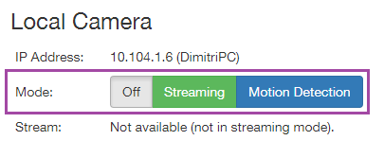

Umschalten des BEtriebsmodus

Im Modus „Aus“ ist weder die Videoübertragung noch die Bewegungserkennung aktiviert.

Im Modus „Videostream“ wird das Kameramodul aktiviert und die Aufnahme wird live als HTTP Videostream auf dem Port 8554 des Raspberry Pi angeboten http://[IP-Adresse-des-Raspberry-Pi]:8554), welcher direkt im Browser betrachtet werden kann (Siehe Abschnitt „Ansehen einer Live- Videoübertragung“). Die Bewegungserkennung ist in während der Live-Übertragung nicht aktiv.

Im Modus „Bewegungserkennung“ wird das Kameramodul aktiviert und wenn immer Bewegung erkannt wird ein Video aufgezeichnet und abspeichert. Die aufgezeichnet Überwachungsvideo können direkt auf der Webseite betrachtet werden (Siehe Abschnitt „Ansehen eines aufgezeichneten Überwachungsvideos“). Die Videoübertragung ist während der Bewegungserkennung nicht aktiv.

## Ansehen einer Live-Videoübertragung

Live Videoübertragungen können auf der Seite „Livestream“ betrachtet werden.

*Die in diesem Abschnitt genannten Funktionen sind nur verfügbar wenn auf dem Endgerät der VLC Media Player mit dem Firefox Plugin installiert ist und der Webbrowser Mozilla Firefox verwendet wird um die Seite aufzurufen (Siehe Abschnitt „Installation“ > „Endgeräte“).*

### Videoübertragung der lokalen Kamera ansehen

Wenn sich der Raspberry Pi im Streaming Modus befindet kann der lokale Videostream betrachtet werden.  
Klicken Sie dazu auf „Watch“ in der Zeile „Stream“ im Abschnitt „Local Camera“ wenn sich die Kamera im Streaming-Modus befindet (Siehe Abschnitt „Umschalten des Betriebsmodus“).

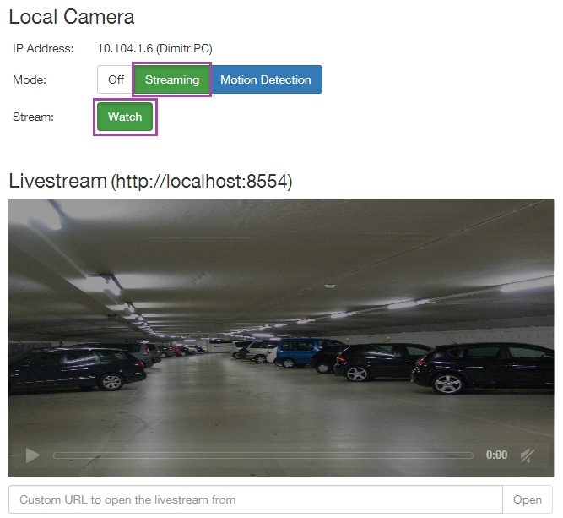

Ansehen der lokalen Videoübertragung

### Videoübertragung einer Netzwerkkamera ansehen

Zusätzlich zur lokalen Videoübertragung können die Videoübertragungen der gespeicherten Netzwerkkameras (Siehe Abschnitt „Verwaltung von Netzwerkkameras“) betrachtet werden, sofern diese aktiv sind.

Klicken Sie dazu in der Liste der gespeicherten Netzwerkkameras auf „Watch“ in der Zeile mit der gewünschten Netzwerkkamera. Der Videostream kann nur angezeigt werden, wenn von der Netzwerkkamera ein Videostream mit dem eingestellten Protokoll und Port bereitgestellt wird.

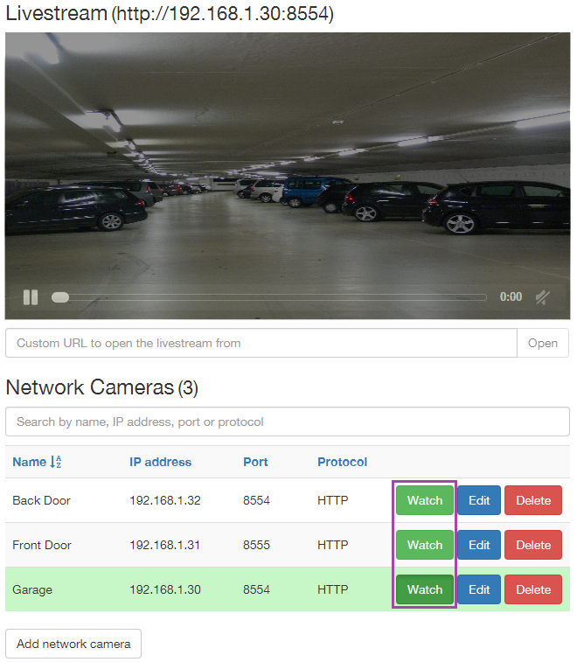

Ansehen einer Videoübetragung einer Netzwerkkamera

## Verwaltung der Netzwerkkameras

Netzwerkkameras können auf der Seite „Livestream“ verwaltet werden.

### Hinzufügen einer Netzwerkkamera

Klicken Sie auf „Add network Kamera“, füllen Sie die Eingabefelder aus und klicken Sie auf „Save“ um die neue Netzwerkkamera zu speichern.

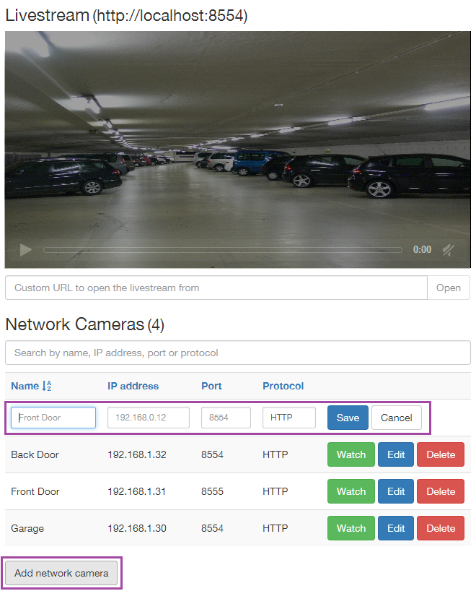

### Bearbeiten einer Netzwerkkamera

Klicken Sie beider gewünschten Netzwerkkamera auf „Edit“, aktualisieren Sie die Eingabefelder und klicken Sie auf „Save“ um die Netzwerkkamera zu aktualisieren.

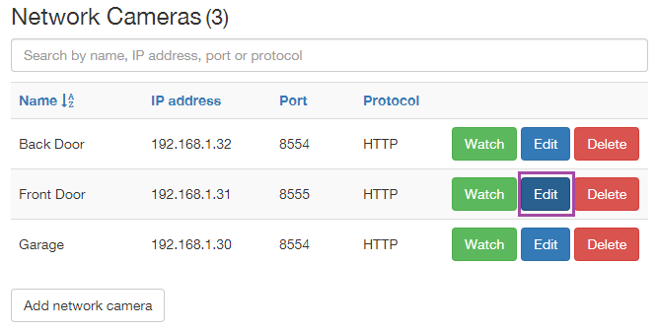

### Entfernen einer Netzwerkkamera

Klicken Sie bei der gewünschten Netzwerkkamera auf „Delete“ und bestätigen Sie den Warndialog um die Netzwerkkamera zu entfernen.

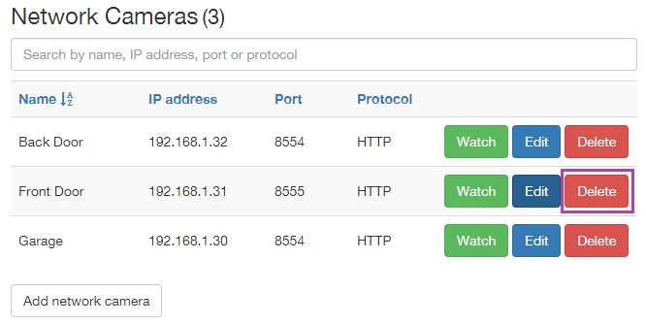

## Ansehen eines aufgezeichneten Überwachungsvideos

Die aufgezeichneten Überwachungsvideos können auf der Seite „Video Archive“ angesehen werden.

Klicken Sie in der Liste der aufgezeichneten Überwachungsvideos auf „Watch“ in der Zeile des gewünschten Videos um es im Browser abzuspielen. Sie können es mit „Download“ auch herunterladen und mit „Delete“ vom Raspberry Pi löschen.

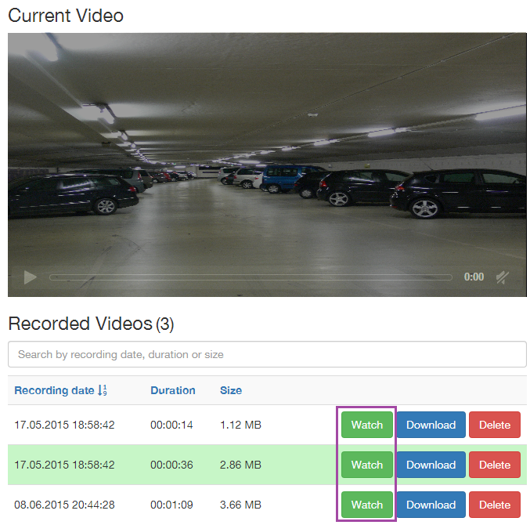

Ansehen eines aufgezeichneten Überwachungsvideos

Überwachungsvideos werden nur aufgezeichnet während sich die Kamera im Modus „Motion Detection“ befindet (siehe Abschnitt „Umschalten des Betriebsmodus“).

1. Apache Dokumentation Virtuelle Hosts: <https://httpd.apache.org/docs/2.4/vhosts/>
2. Installation von MySQL Server auf Debian Wheezy: <http://www.devops.zone/debian-howtos/installing-mysql-5-6-on-debian-wheezy/>
3. VLC Media Player herunterladen: <http://www.vlc.de/>
4. PHP Zeitzonen: <https://php.net/manual/de/timezones.php>
5. Motion Konfigurationsdatei: <http://www.lavrsen.dk/foswiki/bin/view/Motion/ConfigFileOptions>